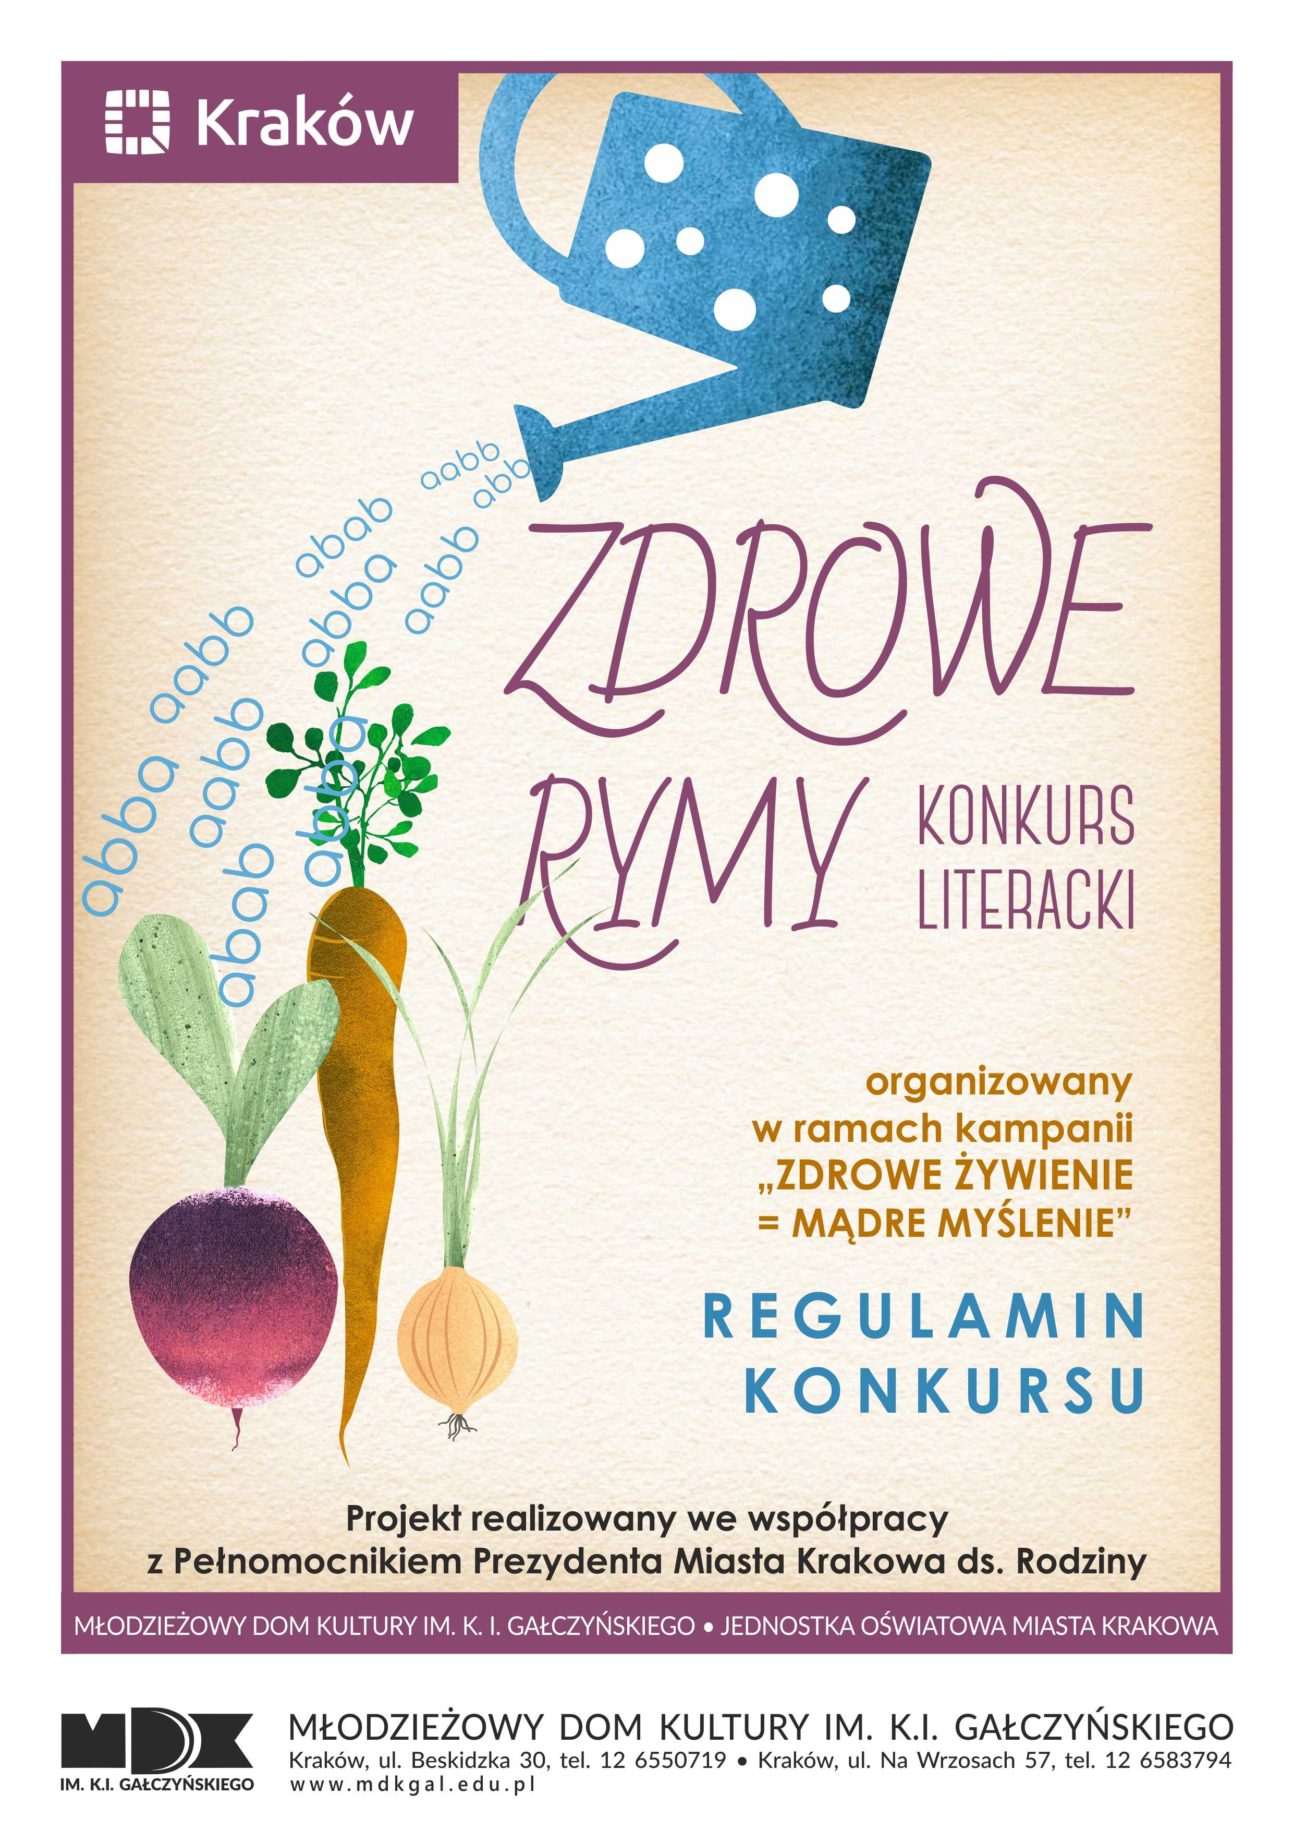

**REGULAMIN KONKURSU LITERACKIEGO**

***Zdrowe rymy***

Młodzieżowy Dom Kultury im. K.I. Gałczyńskiego zaprasza do wzięcia udziału w konkursie literackim pn. **„Zdrowe rymy”** – w ramach kampanii „Zdrowe żywienie = mądre myślenie”

**Organizator**

Młodzieżowy Dom Kultury im. K. I. Gałczyńskiego

**Współorganizator**

Pełnomocnik Prezydenta Miasta Krakowa ds. Rodziny

**Adresat**

Uczniowie krakowskich szkół podstawowych, zamieszkali na terenie Gminy Miejskiej Kraków,

w dwóch kategoriach wiekowych:

* Uczniowie klas III-IV
* Uczniowie klas V-VI

**Cele konkursu**

* rozwijanie umiejętności literackich
* promowanie zdrowego odżywiania wśród uczniów
* inspirowanie dzieci do aktywności twórczej

**Warunki uczestnictwa**

* Zadaniem uczestników konkursu jest ułożenie wierszowanej rymowanki o tematyce związanej ze zdrowym odżywaniem. Twórczość może dotyczyć korzyści płynących z jedzenia zdrowych produktów, jak też zagrożeń, jakie czyhają na odżywiających się w sposób nieprawidłowy, itp.
* Uczestnicy konkursu przesyłają prace sformatowane w programie Microsoft Word
* Wiersz bądź rymowanka nie może być krótszy niż cztery wersy
* Przesłane prace muszą być pracami autorskimi
* Zgłoszenie pracy do konkursu jest równoznaczne z wyrażeniem zgody na jej upublicznienie   
  w celu promocji konkursu (internet, prasa, itp.)
* Do każdej pracy należy dołączyć zgody rodziców/opiekunów na przetwarzanie danych   
  i publikację prac
* Pracę przesyła nauczyciel; prace przesłane przez rodzica/ucznia nie będą brane pod uwagę   
  w konkursie
* Udział w konkursie jest równoznaczny z akceptacją regulaminu
* Każda przesłana praca musi zawierać informacje o jej autorze: imię i nazwisko, szkoła, klasa, imię i nazwisko nauczyciela, telefon kontaktowy

**Terminarz**

* Prace na konkurs należy nadsyłać pocztą elektroniczną do dnia **13 listopada 2024r.**
* Adres, na który należy przesyłać prace: konkurs.mdkgal@gmail.com
* Mail powinien być zatytułowany nazwą konkursu: „Zdrowe rymy”
* Wyniki konkursu i termin spotkania laureatów zostaną umieszczone na stronie www.mdkgal.edu.pl

**Uwagi ogólne**

* Decyzja jury konkursu jest ostateczna i niepodważalna
* Podczas wernisażu laureaci nagród będą proszeni i odczytanie swoich utworów
* Wernisaż będzie fotografowany
* Sprawy nieujęte w regulaminie oraz kwestie sporne rozstrzyga ostatecznie organizator
* Odbiorcą danych osobowych laureatów konkursu będzie Urząd Miasta Krakowa, Wydział Polityki Społecznej i Zdrowia, Referat ds. Rodziny
* Szczegółowych informacji udziela Marlena Kruk tel. 12 655 07 19 wew. 22

**OŚWIADCZENIE**

Oświadczam, że wyrażam zgodę na przetwarzanie danych osobowych mojego dziecka

………………………………………………………………………………………………………………..

dla celów niniejszego konkursu.

........................................................

(podpis osoby dorosłej lub opiekuna)

Administratorem danych osobowych zbieranych od uczestników konkursu jest Młodzieżowy Dom Kultury im. K. I. Gałczyńskiego z siedzibą w Krakowie. Przetwarzanie danych osobowych odbywać się będzie na zasadach przewidzianych w przepisach rozporządzenia Parlamentu Europejskiego i Rady (UE) 2016/679 z 27 kwietnia 2016 r. w sprawie ochrony osób fizycznych w związku z przetwarzaniem danych osobowych i w sprawie swobodnego przepływu takich danych oraz uchylenia dyrektywy 95/46/WE (ogólne rozporządzenie o ochronie danych). Podanie danych osobowych ma charakter dobrowolny, ale jest niezbędne do udziału w konkursie.

Osobom, które podają dane osobowe, przysługuje prawo do:

a) dostępu do swoich danych osobowych,

b) poprawiania danych osobowych.

c) usunięcia danych osobowych

**OŚWIADCZENIE**

Oświadczam, że moje dziecko jest autorką/em przesłanych prac i wyrażam zgodę na ich bezpłatne publikowanie w celach realizacji i promocji konkursu literackiego „Owocowe rymowanki”

.............................................................

(podpis osoby dorosłej lub opiekuna)

**OŚWIADCZENIE**

Oświadczam, że wyrażam zgodę na publikację wizerunku mojego dziecka na potrzeby realizacji i promocji konkursu literackiego „Owocowe rymowanki”

.............................................................

(podpis osoby dorosłej lub opiekuna)

Podstawa prawna: rozporządzenie Parlamentu Europejskiego i Rady (UE) 2016/679 z 27 kwietnia 2016 r. w sprawie ochrony osób fizycznych w związku z przetwarzaniem danych osobowych i w sprawie swobodnego przepływu takich danych oraz uchylenia dyrektywy 95/46/WE (ogólne rozporządzenie o ochronie danych).